Сиотанов А.М.

(a.siotanov@mail.ru)

РУКОВОДСТВО ПОЛЬЗОВАТЕЛЯ

ПРОГРАММНЫМ ПРОДУКТОМ

Санкт-Петербург

2023

1. РАБОТА С ПРОГРАММОЙ

1.1 Шаг нулевой

Запускаем app.py командами:
  - export FLASK_APP=app.py
  - export FLASK_ENV=development
  - flask run

1.2 Шаг первый

Переходим по ссылке http://127.0.0.1:500/

1.3 Шаг второй

Вписываем ссылку на статью с хабра о компании. Пример приведён на рисунке 1.

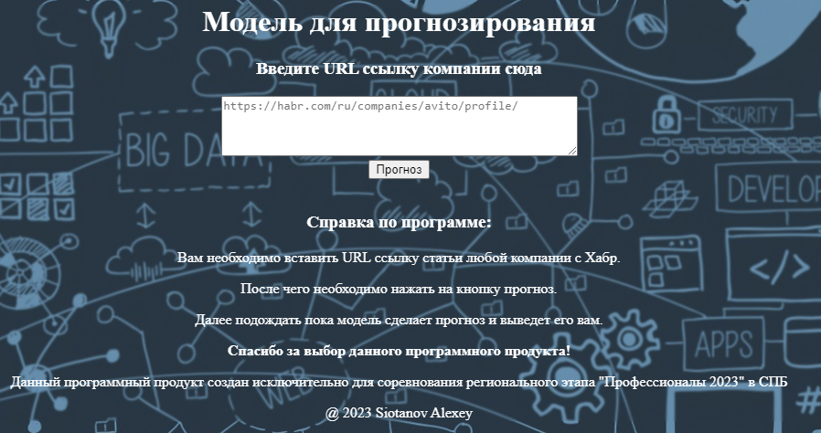
Рисунок 1 — Пример первой страницы

1.4 Шаг третий

Нажимаем на кнопку «ПРОГНОЗ».

1.5 Шаг четвёртый

Ждём некоторое время и получаем результата, пример на рисунке 2.

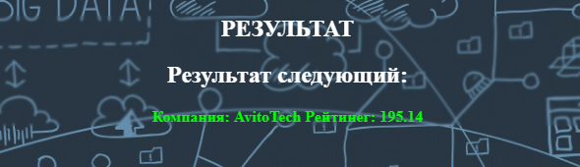
Рисунок 1 — Пример первой страницы

2. ОШИБКИ

2.1 Ошибка 1

Если сайт завис, перезагрузите его нажатием клавиши F5.

2.2 Ошибка 2

Если ссылка не отвечает проделайте нулевой шаг.

2.3 Ошибка 3

Если результат не выводиться, проверьте корректность ссылки.

В случае непонятной ошибки писать в службу поддержки по почте указанной на титульном листе!

